**Почтовый клиент**

Функции:

1. Просмотр списка входящих/исходящих писем
2. Возможность просмотра содержания каждого письма
3. Сортировка писем по колонкам «Отправитель» или «Дата получения»
4. Создание и отправка нового письма
5. Валидация полей в форме создания нового письма
6. Удаление писем (всех входящих/исходящих или отмеченных)

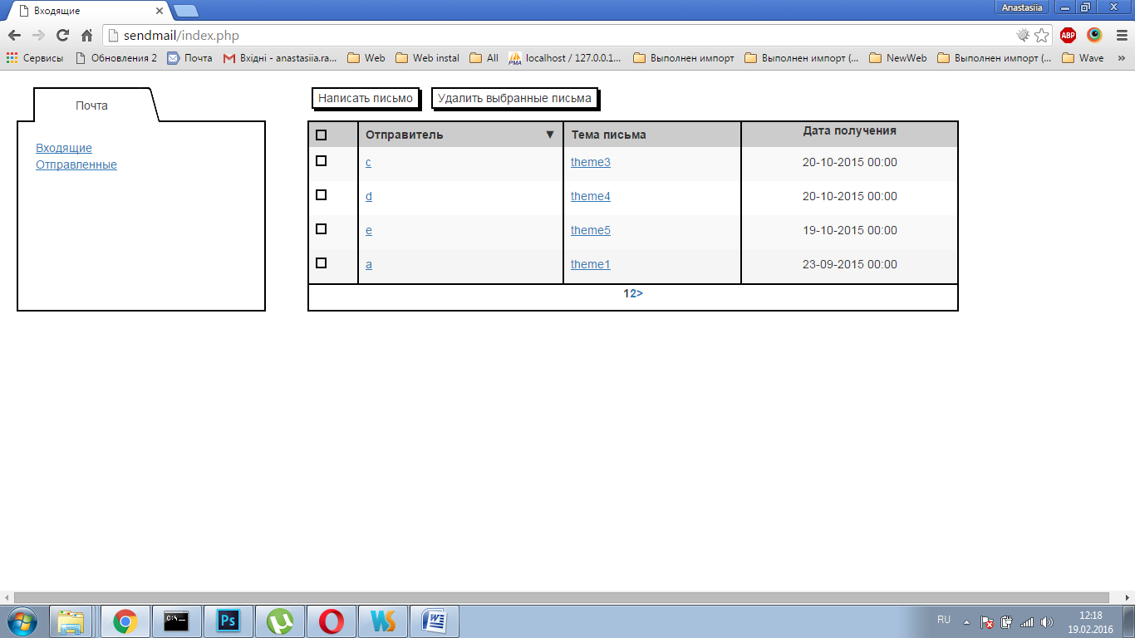

Скрин 1 – Базовый интерфейс почтового клиента

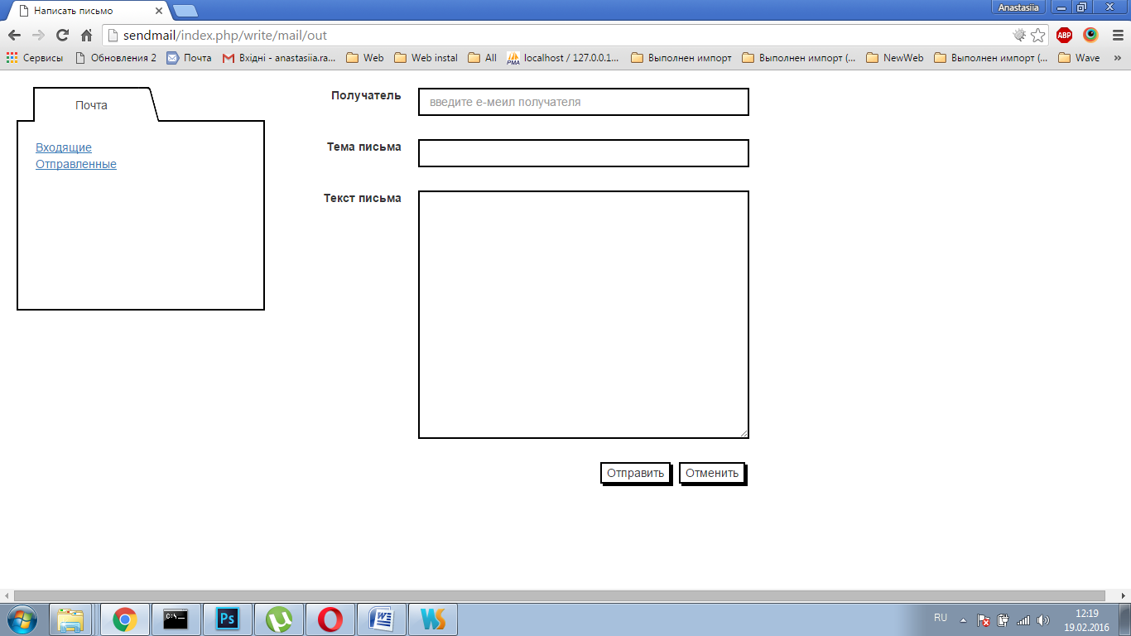

Скрин 2 – Форма создания нового письма

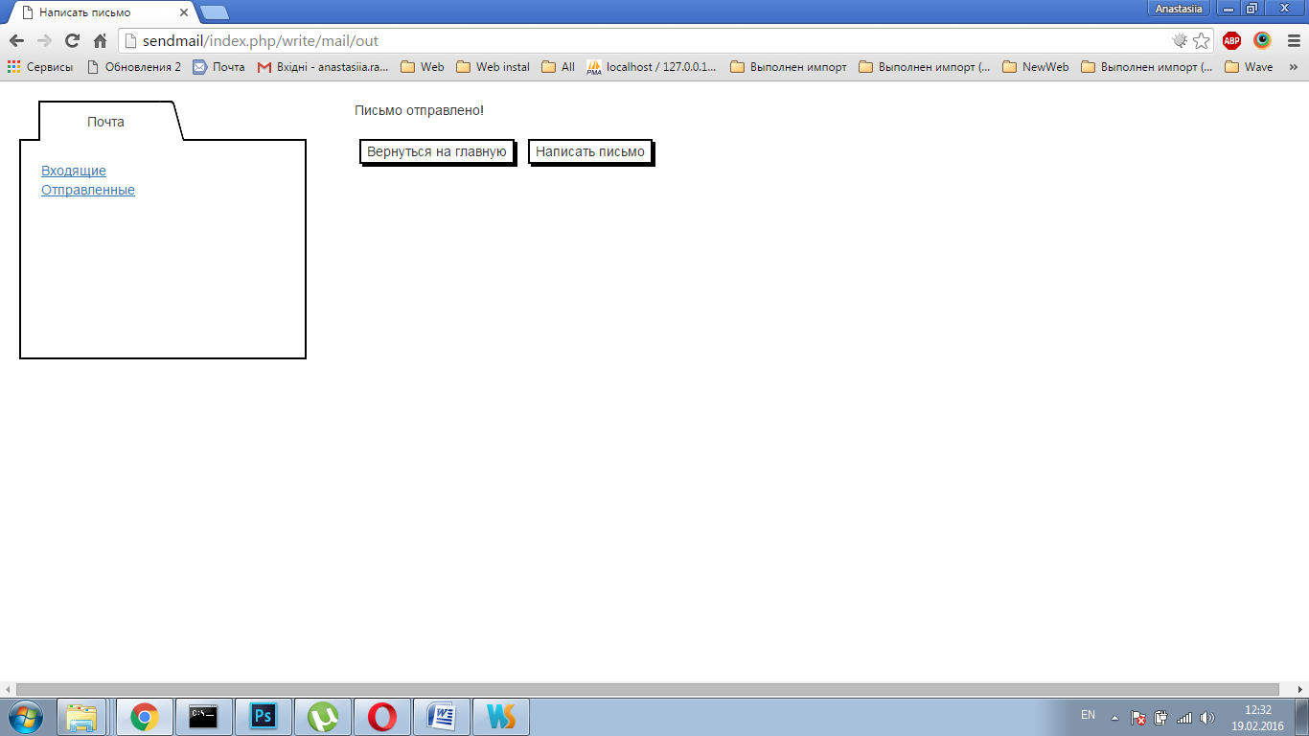

Скрин 3 – Отчет об отправке письма

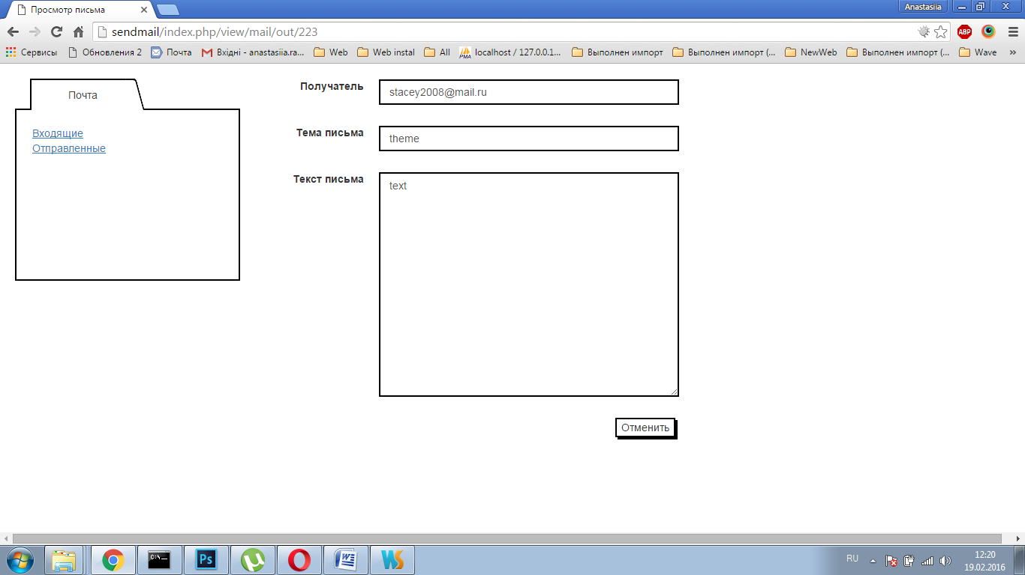

Скрин 4 - Форма просмотра входящего/исходящего письма